Государственное бюджетное дошкольное образовательное учреждение
детский сад №28 Пушкинского района Санкт- Петербурга

КОНСПЕКТ НЕПРЕРЫВНОЙ ОБРАЗОВАТЕЛЬНОЙ ДЕЯТЕЛЬНОСТИ С ИСПОЛЬЗОВАНИЕМ ИКТ- ТЕХНОЛОГИЙ В СТАРШЕЙ ГРУППЕ

Тема: Павлово-Посадские платки

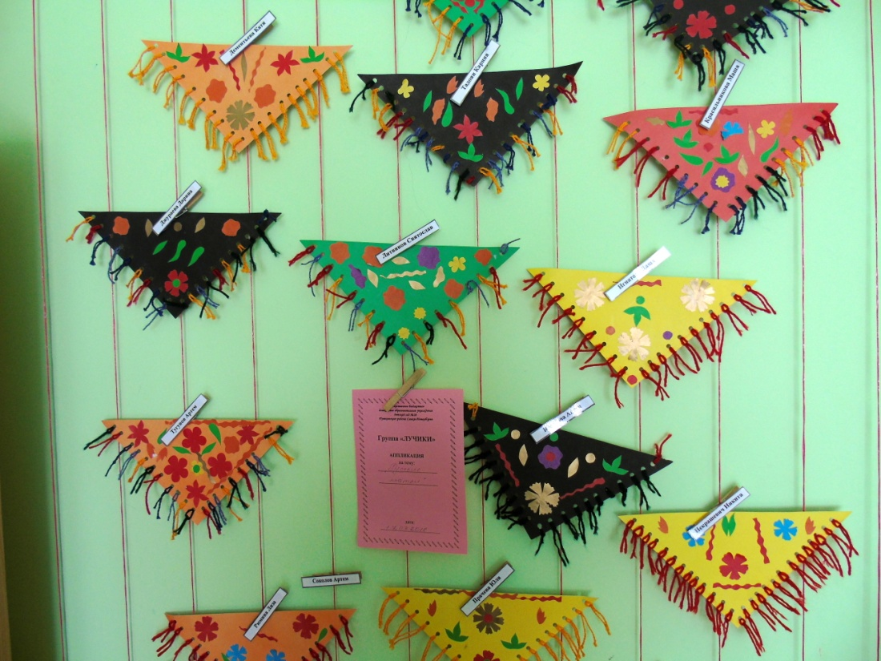

Составила:
Шульга Татьяна Васильевна

Пушкин
2016 г

Конспект непрерывной образовательной деятельности
в старшей группе на тему: «Павлово-Посадские платки»

Цель: Продолжать знакомить детей с народными промыслами - производство Павлово-Посадских платков.

Задачи: Упражнять в составление узора Павлово-Посадской росписи, путем правильного и гармоничного расположения элементов на треугольнике.
Учить детей создавать бахрому путем завязывания узлов петлей.
Формировать композиционные умения - размещать вырезанные элементы и подбирать красивое цветосочетание.
Воспитывать эстетический вкус детей, аккуратность в наклеивание элементов, интерес к занятию.

Предварительная работа: беседа, рассматривание иллюстраций.

Материалы, инструменты, оборудование: шаблоны - треугольники разного цвета - «платки» (с отверстиями для бахромы), элементы для составления узоров (цветы, листочки разной формы, маленькие кружки, волнистые полоски), шерстяные нитки разного цвета 9-10 см (для бахромы), клей; салфетки бумажные. Павлово-Посадский платок, бумажные макеты платков, разрезные макеты платков.

Ход образовательной деятельности:
- Воспитатель заходит в группу в красивом русском платке и читает стихотворение:
Разноцветные платки,  Набивные шали  Скольких женщин на Руси  В праздник украшали.  Научились мастера  Павлова посада  Рисовать узор из трав  Леса, луга, сада.  Длинных нитей переплёт  В узелки вязали –  Бахромою из кистей  Кромку украшали | А как девицы пойдут –  Расцветает улица,  Лишь плечами поведут –  Хочется зажмуриться.  Разбегаются глаза  От такого дива,  Засмущается душа –  Чей платок красивей.  Скольких женщин на Руси  В праздник украшали  Разноцветные платки,  Набивные шали!.

- Ребята, а вам нравиться мой платок?
- Да, он очень красивый. А изготовили его в русском городе Павлово - Посаде.
- А хотели бы вы узнать больше про это творчество
- тогда предлагаю вам посмотреть презентацию.

- Просмотр презентации и беседа по ней.

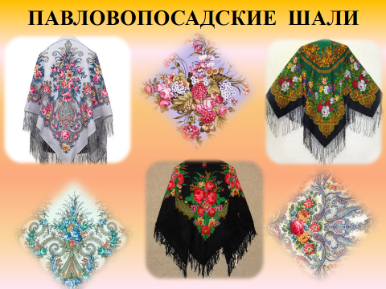
- Платки издавна являлись частью русской культуры в одежде. Еще с давних времен замужняя женщина не могла появиться на людях с непокрытой головой и распущенными волосами. В повседневной жизни и на праздники крестьянки носили платки – это атрибутом традиционного русского женского костюма.
- Великолепные розы и нежные полевые цветы, ориентальные узоры и яркая зелень на черном, синем, красном или другом фоне – все это элементы узнаваемых во всем мире Павлово-Посадских платков.

- Дети рассматривают платок.
- Посмотрите внимательно на рисунок, как расположены цветы? ( крупные одинаковые цветы в каждом углу платка, повторяющийся рисунок на каждой стороне).
- Самые крупные цветы (обычно розы, георгины) располагались по углам. Чем ближе к центру, тем мельче становились элементы узора.
- А что по краям платка? (бахрома)
- Бахрома тоже служит для украшения платка.
- Дети, посмотрите, у меня лоскутки платков. Попробуем их собрать и увидим, какие же красивые рисунки создавали мастера- набойщики.

- Игра «Собери платок», дети собирают разрезные картинки.

- В ткацкой сидело несколько искусных мастериц, которые занимались ручной росписью шелковых полотен. Нанесение узора на платки на Павлово-Посадской мануфактуре осуществлялось только вручную, такой способ назывался набивкой или набойкой. Ручной способ набивки Павлово-Посадских узоров был очень трудоемким и требовал огромной силы, выносливости и внимательности от мастеров-набойщиков. Один платок изготавливали два мастера. Начиналась работа от двух противоположных углов к середине. Т.е. каждый мастер наносил рисунок на треугольник.

- - Дети, давайте попробуем с вами изготовить русский красивый платок? (Да)
Дети садятся за столы
- Но, сейчас мы немного поиграем

Физминутка «Портнихи»

Тетушки – ежихи – классные портнихи!  Могут все на свете сшить и на память подарить. | Раскрыть обе ладони и поочередно продевать пальцы одной руки между пальцами другой
Воспитатель обращает внимание на осанку. Напоминает о технике выполнения аппликации.
- Расположите на шаблоне элементы узора, разместить их нужно симметрично и гармонично, чтобы получился красивый узор. После того как вы красиво расположите элементы можно их приклеивать.
- Чего еще не хватает нашим платка? (Бахромы)
Для создания бахромы воспитатель показывает технику завязывания узла петлей.
- Красивые, яркие и разнообразные платки у нас получились.
- Что особенно вам понравилось сегодня?

